ДОКЛАД
О ДЕЯТЕЛЬНОСТИ ГБУЗ «ДЕТСКАЯ ГОРОДСКАЯ ПОЛИКЛИНИКА № 148 ДЕПАРТАМЕНТА ЗДРАВООХРАНЕНИЯ ГОРОДА МОСКВЫ»
В 2018 ГОДУ

Слайд № 2

Историческая справка

2003 год – создание ГБУЗ «Детская городская поликлиника № 148 ДЗМ» (Функционировал как подростковый центр ЮВАО).
2012 год – реорганизация: ГБУЗ «Детская городская поликлиника № 148 ДЗМ», ГБУЗ «Детская городская поликлиника № 112 ДЗМ», ГБУЗ «Детская городская поликлиника № 136 ДЗМ», ГБУЗ «Детская городская поликлиника № 147 ДЗМ» объединены в амбулаторно-поликлинический центр ГБУЗ «Детская городская поликлиника № 148 ДЗМ».
2015 год – формирование филиала № 4 (Капотня) путём присоединения детского поликлинического отделения ГБУЗ «Городская клиническая больница № 68 ДЗМ» к ГБУЗ «Детская городская поликлиника № 148 ДЗМ».
На сегодняшний день, в состав ГБУЗ «Детская городская поликлиника № 148 ДЗМ» входят 4 филиала: филиал № 1 (бывшая Детская городская поликлиника №112), филиал №2 (бывшая Детская городская поликлиника №147), филиал №3 (бывшая Детская городская поликлиника №136), филиал №4 (бывшее детское поликлиническое отделение ГБУЗ «Городской клинической больницы № 68 ДЗМ»).

Слайд № 3

Структура Амбулаторно-поликлинического центра

- головное структурное подразделение;
- филиал № 1 (бывшая Детская городская поликлиника №112);
- филиал № 2 (бывшая Детская городская поликлиника №147);
- филиал № 3 (бывшая Детская городская поликлиника №136);
- филиал № 4 (бывшее детское поликлиническое отделение ГБУЗ «Городская клиническая больница № 68 ДЗМ»).

Слайд № 4

Характеристика подразделений
Амбулаторно-поликлинического центра

Головное подразделение:
Мощность – 250 посещений в смену;
Численность прикреплённого населения – 5 588 детей;
Укомплектованность:
врачами – 81,4%;
средним медицинским персоналом – 69%;
Специальности врачей: педиатр-участковый, педиатр, невролог, кардиолог, травматолог-ортопед, офтальмолог, оториноларинголог, сурдолог, эндокринолог, акушер-гинеколог, онколог детский, нефролог, гастроэнтеролог, аллерголог-иммунолог, уролог-андролог, хирург детский, физиотерапевт, врач ЛФК, врач функциональной диагностики, врач КДЛ, рентгенолог.

Слайд № 5
Филиал № 1:
Мощность – 480 посещений в смену;
Численность прикреплённого населения – 9 236 детей;
Укомплектованность:
врачами – 78,6 %;
средним медицинским персоналом – 52 %;
Специальности врачей: педиатр-участковый, педиатр, невролог, офтальмолог, оториноларинголог, хирург детский, травматолог-ортопед.

Слайд № 6
Филиал № 2:
Мощность – 250 посещений в смену;
Численность прикреплённого населения – 7 958 детей;
Укомплектованность:
врачами – 60 %;
средним медицинским персоналом – 57 %.
Специальности врачей: педиатр-участковый, педиатр, офтальмолог, оториноларинголог, хирург детский, травматолог-ортопед, невролог, физиотерапевт.

Слайд № 7
Филиал № 3:
Мощность – 320 посещений в смену;
Численность прикреплённого населения – 8 211 детей;
Укомплектованность:
врачами – 68,5 %;
средним медицинским персоналом – 49 %.
Специальности врачей: педиатр-участковый, педиатр, офтальмолог, оториноларинголог, хирург детский, травматолог-ортопед, невролог, физиотерапевт, рентгенолог, врач функциональной диагностики, врач КЛД.

Слайд № 8

Количество прикреплённого населения по району Марьино – 31 293 ребёнка, из них:
- в головном подразделении – 5 588 детей;
- в филиале № 1 – 9 536 детей;
- в филиале № 2 – 7 958 детей;
- в филиале № 3 – 8 211 детей.

Слайд № 9

Укомплектованность персоналом

Наименование должности | По состоянию на 01.01.2019 г.
 | Штатные должности | Занятые должности | Физических лиц | Укомплектованность (%) | Коэфф. совместительства
Врачебный персонал | 172,5 | 126,5 | 124 | 73% | 1,02
Средний медицинский персонал | 215,0 | 148,75 | 136 | 69% | 1,09
Прочие | 139 | 120,25 | 124 | 86% | 097
ИТОГО | 526,5 | 395,5 | 384 | 75% | 1,03

Слайд № 10

Квалификация врачебных кадров

 | По состоянию на 01.01.2019 г. |  |  | Всего
 | Высшая | Первая | Вторая
Врачебный персонал, в т.ч.: | 12 | 2 |  | 14
Филиал № 1 | 1 |  |  | 1
Филиал № 2 | 3 |  |  | 3
Филиал № 3 | 4 | 1 |  | 5
Головное | 4 | 1 |  | 5

Слайд № 11

Квалификация среднего персонала

 | По состоянию на 01.01.2019 г. |  |  | Всего
 | Высшая | Первая | Вторая
Средний медицинский персонал, в т.ч.: | 33 | 3 | 2 | 38
Филиал № 1 | 2 | 1 | 1 | 4
Филиал № 2 | 5 |  | 1 | 6
Филиал № 3 | 15 | 1 | - | 16
Головное | 11 | 1 | - | 12

Слайд № 12

Методы исследований

Методы исследования | Головное | Филиал № 1 | Филиал № 2 | Филиал № 3 | Филиал № 4
Рентгенологическое | + |  |  | +
Флюорографическое | +
Компьютерная томография | +
Эндоскопическое | +
Лабораторные | + | + | + | + | +
Функциональная диагностика, в т.ч. | + | + | + | + | +
ЭКГ | + | + | + | + | +
УЗИ | + | + | + | + | +
ЭЭГ | +
ХОЛТЕР, СМАД | +

Слайд № 13

Работа кабинетов в 2018 г.

Наименование кабинета | Число отпущенных процедур
Физиотерапевтический | 33 185
Лечебной физкультуры | 12 707
Рентгенологический | 7 811
Компьютерной томографии | 3 346
Флюорографический | 7 559
Функциональная диагностика | 69 762
УЗИ | 50 076
Лаборатория | 632 138

Слайд № 14

В рамках преемственности оказания медицинской помощи на 3-й уровень оказания медицинской помощи дети направляются в:

- КДЦ ГБУЗ «Морозовская детская городская клиническая больница Департамента здравоохранения города Москвы»;
- ГБУЗ «Детская городская клиническая больница № 9 им. Г.Н. Сперанского Департамента здравоохранения города Москвы»;
- КДЦ ГБУЗ «Детская городская клиническая больница № 13 им. Н.Ф. Филатова Департамента здравоохранения города Москвы»;
- КДЦ ГБУЗ «Детская городская клиническая больница Святого Владимира Департамента здравоохранения города Москвы».
- ГБУЗ «Научно-исследовательский клинический институт оториноларингологии им. Л.И. Свержевского Департамента здравоохранения города Москвы».
- ГБУЗ «Детская городская клиническая больница имени З.А. Башляевой Департамента здравоохранения города Москвы».
- ГБУЗ «Научно-исследовательский институт неотложной детской хирургии и травматологии Департамента здравоохранения города Москвы».
- ФГАУ «Национальный научно-практический центр здоровья детей» Министерства здравоохранения РФ.
- ФГБУ «Московский научно-исследовательский институт глазных болезней имени Гельмгольца» Министерства здравоохранения РФ.

Всего в 2018 году на 3 уровень направлено – 5 746 детей на консультацию, госпитализацию и обследование в условиях стационара.

Слайд № 15

Маршрутизация по ЮВАО

Психиатр – в филиалах № 1 и № 2 ГБУЗ «Детская городская поликлиника № 148 ДЗМ», в филиале №1 ГБУЗ «Психиатрическая больница № 13 ДЗМ».
Иммунолог (вакцинопрофилактика) – в филиале № 2 ГБУЗ «Детская городская поликлиника № 148 ДЗМ».
Фтизиатр – в филиалах № 2 и № 3 ГБУЗ «Детская городская поликлиника № 148 ДЗМ», в филиале по ЮВАО ГБУЗ «МГНПЦБТ ДЗМ».
Стоматолог – в ГБУЗ «Детская стоматологическая поликлиника № 6 ДЗМ»;
Дерматовенеролог – в филиале «Люблинский МНПЦ ДиК».
Нарколог – в Наркологическом диспансере № 5 ГКУЗ «МНПЦ наркологии ДЗМ».
Травпункт – в травматологическом отделении ГБУЗ «НИИ НДХиТ ДЗМ» (ул. Братиславская, д. 1).

Слайд № 16

Лекарственное обеспечение

- Аптечный пункт № 43-3 ГБУЗ «ЦЛО ДЗМ» (Перервинский бульвар, дом 4, корп. 2);
- Аптечный пункт № 43-2 ГБУЗ «ЦЛО ДЗМ» (Новочеркасский бульвар, дом 48);
- Аптечный пункт № 44-2 ГБУЗ «ЦЛО ДЗМ» (ул. Новомарьинская, дом 2).

Слайд № 17

Обеспечение бесплатными продуктами питания льготных категорий детей осуществляется на МРП по адресам:

- Улица Подольская, дом 27, корп. 2;
- Перервинский бульвар, дом 18, корп. 1;
- Батайский проезд, дом 55.

Слайд № 18

Способы самозаписи на приём

- Портал государственных услуг (mos.ru);
- Единый call-центр (телефон: 8 (495) 539-30-00);
- Инфокиоски, размещённые в холлах филиалов поликлиники;
- Мобильные приложения ЕМИАС;
- Колл-центр.
Слайд № 19

Среднее время ожидания приёма врача-специалиста в ГБУЗ «ДГП № 148 ДЗМ» составляет:

Врача-педиатра участкового – 0 - 1 день;
Врача-специалиста 1 уровня – 0 - 5 дней;
Врача-специалиста 2 уровня – 0 - 7 дней;
Исследования (КТ, УЗИ, Рентген, ЭХО КГ, ХМ ЭКГ, СМАД) – 0 - 5 дней.

Средняя загруженность кабинетов:

Врача-педиатра участкового – 23 посещения в смену;
Врача-специалиста 1 уровня – 34 посещения в смену;
Врача-специалиста 2 уровня – 15 посещений в смену.

Средняя продолжительность приёма составляет – 12 минут.

Слайд № 20

ДЕЯТЕЛЬНОСТЬ ПОЛИКЛИНИКИ

Выполнение Государственного задания
(медицинская помощь в рамках Территориальной программы ОМС)

№ |  | 2017 г. |  |  | 2018 г.
 |  | план | факт | %  выполн. | план | факт | %  выполн.
1. | Посещения с профилактической целью | 261179 | 320864 | 122,9% | 214295 | 289612 | 135,1
2. | Обращения | 122562 | 128506 | 104,8% | 93522 | 120172 | 128,5
3. | Дневной стационар | 428 | 466 | 108,9% | 400 | 429 | 107,3

В 2018 году сделано посещений всего – 579 367 (в т.ч. 46 137 посещений врачами на дому), из них по заболеваниям – 289 755 (или 50%).
Наблюдалось детей в возрасте 0 – 12 месяцев – 1 659, из них находились на грудном вскармливании – 1 151 ребёнок в возрасте до 1 года.

Слайд № 21

Врачебные посещения

 | 2017 г. |  |  | 2018 г.
 | Всего | Проф. | По  заболев. | Всего | Проф. | По  заболев.
ДГП № 148 | 132363 | 69334 | 63029 | 107512 | 50052 | 57460
Филиал № 1 | 183957 | 88128 | 95829 | 138029 | 65328 | 72701
Филиал № 2 | 125311 | 63736 | 61575 | 121210 | 61093 | 60117
Филиал № 3 | 129877 | 65919 | 63958 | 140449 | 76340 | 64109
Итого | 571508 | 287117 | 284391 | 507200 | 252813 | 254387

Слайд № 22

Профилактические осмотры

Контингент | 2017 г. |  | 2018 г.
 | Подлежало | Осмотрено | Подлежало | Осмотрено
Всего детей от 0 до 17 лет | 31042 | 31042 | 31620 | 31620
Диспансеризация детей-сирот и детей, оказавшихся в трудной жизненной ситуации | 101 | 101 | 101 | 101
Дети, находящиеся под опекой | 145 | 145 | 186 | 186

План проведения профилактических осмотров на 2018 год выполнен. Диспансеризация детей-сирот и детей, оказавшихся в трудной жизненной ситуации, проведена в полном объёме (100%).
Диспансеризация детей, находящихся под опекой, выполнена на 100%.

Слайд № 23

Численность инвалидов, состоящих на учёте в 2018 году

Дети-инвалиды
2017 | 2018
470 | 468

В 2018 года первичная инвалидность установлена 64 детям.

Слайд № 24

Работа дневного стационара

С 2014 года на базе филиала № 2 работает дневной стационар на 12 коек в две смены.
Профили коек: педиатрический и хирургический.
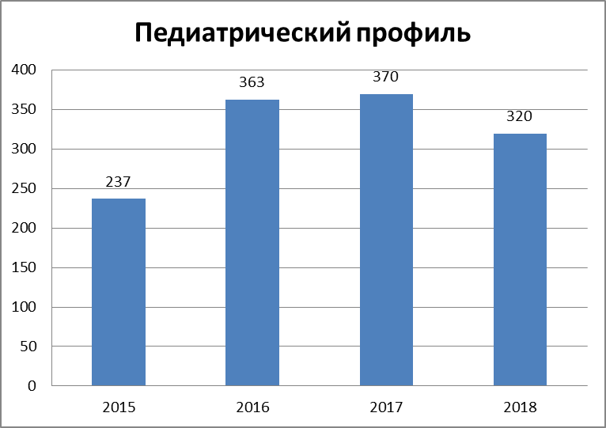

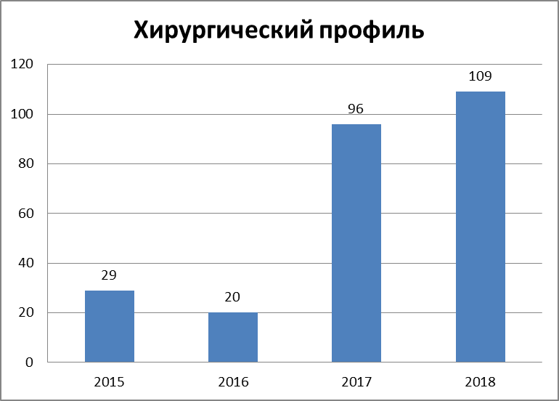

Слайд № 25

Работа Центра здоровья

Показатель | 2017 г. | 2018 г.
Число лиц, обратившихся в Центр здоровья, всего | 4380 | 4223
в т.ч. в возрасте 0 – 14 лет | 3783 | 3036
15 – 17 лет | 597 | 1187
Из них здоровые, всего | 3952 | 3301
С факторами риска, всего | 428 | 922
в т.ч. в возрасте 0 – 14 лет | 339 | 688
15 – 17 лет | 89 | 234

Среди обследованных выявлено здоровыми:
- в 2018 году – 78,2%;
- в 2017 году – 80,6%.

С факторами риска, в структуре которых избыточная масса тела, гиподинамия, снижение остроты зрения и прочее:
- в 2018 году – 21,8%;
- в 2017 году – 19,4%.

Слайд № 26

Работа отделения медицинской профилактики

Показатель | 2017 г. | 2018 г.
Число лиц, обученных основам здорового образа жизни, всего | 4380 | 4233
Число медицинских работников, обученных методике профилактики заболеваний и укрепления здоровья, всего | 2 | -
Число пациентов, обученных в «школах» всего, в т.ч.: | 428 | 932
школе для больных артериальной гипертензией | 77 | 191
школе для больных с заболеванием суставов и позвоночника | 116 | 129
школе для больных бронхиальной астмой | 41 | 69
школе для больных сахарным диабетом | 79 | 109
прочих школах | - | 434

Слайд № 27

Работа отделения лучевой диагностики

Исследования | Проведено исследований
 | 2017 г. | 2018 г.
Флюорография | 7144 | 7559
Компьютерная томография | 2116 | 3346

Компьютерная томография проводится не только детскому населению Юго-Восточного административного округа, но и детскому населению ещё других округов г. Москвы: Восточного, Северо-Восточного, Центрального, Южного и Юго-Западного округа.

Слайд № 28

Структура заболеваемости детского населения в 2018 году

I место: болезни органов дыхания – 60,2 %;
II место: болезни костно-мышечной системы – 9,3 %;
III место: болезни глаз и его придаточного аппарата – 8,5 %;
IV место: болезни органов мочевыделительной системы – 3,6 %;
V место: болезни уха и сосцевидного отростка – 3,5 %.

Слайд № 29

Достижения поликлиники в 2018 году:

В поликлинике внедрены следующие проекты:
- Единый колл-центр, который осуществляет и объединяет функции приёма вызовов врача на дом и справочной;
- Все врачи-педиатры участковые оснащены планшетами, которые позволяют принимать вызовы, фиксировать протоколы осмотров и осуществлять запись к себе и специалистам на приём.
- Врачи педиатры в настоящий момент прошли обучение по алгоритму приёма, который позволяет оптимизировать время приёма и улучшить доступность первичной медико-санитарной помощи;
- Во всех кабинетах внедрена система 5 С, которая также позволяет оптимизировать время приёма.

Слайд № 30

Планы на 2019 год:

- Внедрение чипирования амбулаторных карт, которое позволит в режиме реального времени определить местонахождение карты в пределах поликлиники и не допустить её потерю;
- Продолжить работу по внедрению системы ЕМИАС в клинико-диагностическую лабораторию, что позволит сократить время получения результатов анализов;
- Планируется проведение капитального ремонта зданий филиала № 1 и филиала № 3 на период 2-3 лет.

В связи с проведением ремонта и закрытием корпуса, перед администрацией и всем коллективом поликлиники будет стоять задача по обеспечению качественной и в полном объёме медицинской помощи независимо от сокращения площадей и ресурсов.

Планируется регулярное проведение работы с населением, в т.ч. разъяснительной, по недопущению недовольства с их стороны.
Надеемся на взаимопонимание и взаимодействие со стороны администрации муниципального округа Марьино и депутатского корпуса.

Благодарю за внимание!

